Карта остается административно-политической, но сейчас она кривая, надо выровнять, расположение регионов как на картинках ниже. 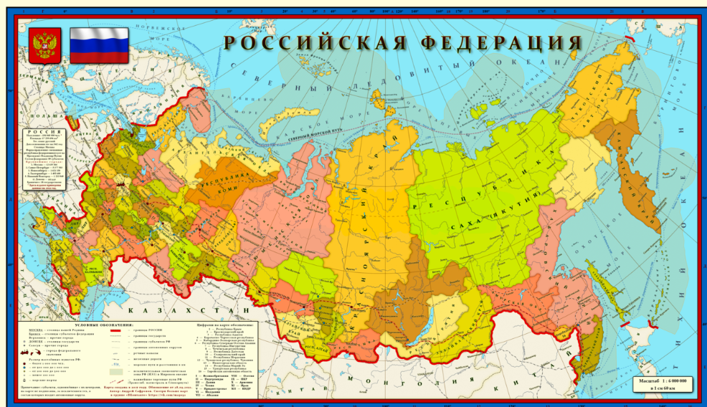
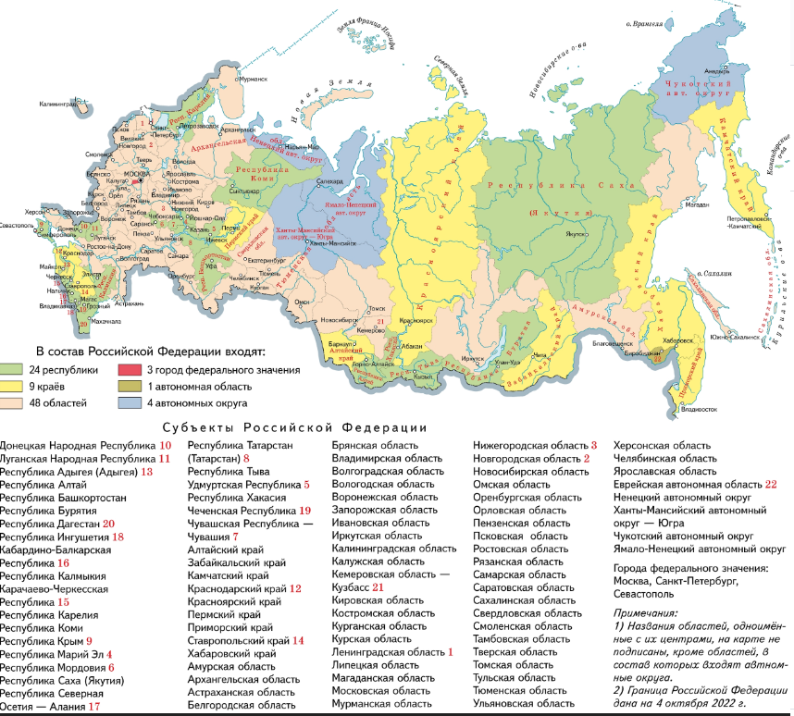

Убрать историю по годам. Вместо этого:
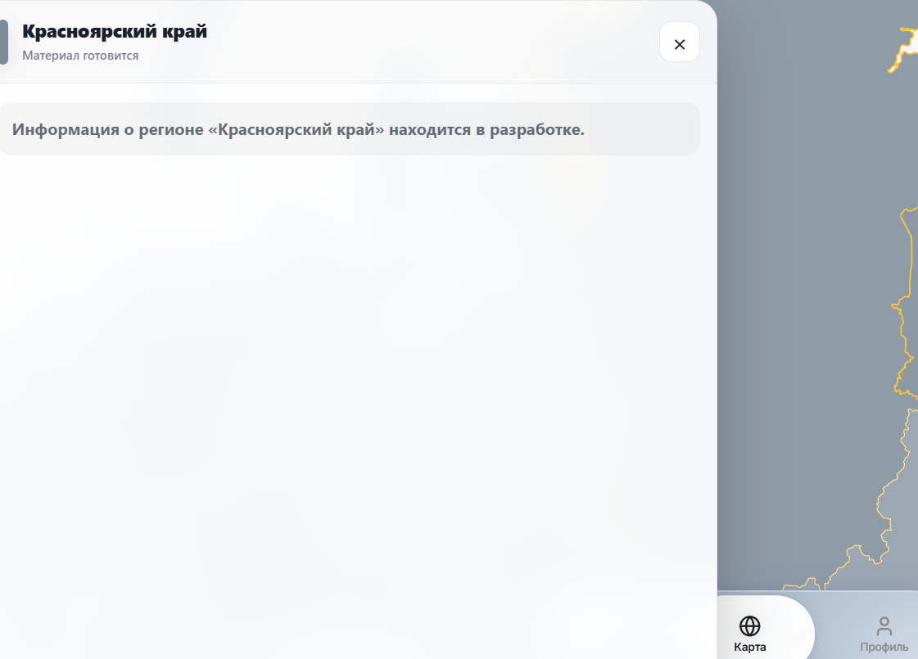
Авторы региона
Историческая справка
Что можно отразить в исторической справке:
- Географическое и этнокультурное положение региона, определившее особенности музыкальной традиции.
- Древние музыкальные корни: обрядовая песня, календарные циклы и семейные обряды.
- Региональная школа народного пения с характерными ладами, тембром и манерой исполнения.
- Типичные жанры народной музыки: протяжные, плясовые, свадебные, трудовые песни.
- Традиционные музыкальные инструменты, бытовавшие на территории региона.
- Местные центры духовной музыки: монастыри, храмы, школы знаменного пения.
- Выдающиеся композиторы, родившиеся или творившие в регионе.
- Знаменитые исполнители и коллективы, представляющие музыкальную культуру региона.
- Фольклорные экспедиции и учёные-собиратели, зафиксировавшие местные традиции.
- Государственные ансамбли, фестивали, методы сохранения фольклора.
- Современная музыкальная жизнь: театры, консерватории, фестивали, независимые сцены.
- Уникальные музыкальные явления, характерные только для данного региона.
- Влияние соседних культур и народов на формирование местной музыкальной идентичности.
- Музыкальные памятники и объекты культурного наследия региона.
- Современные проекты по сохранению и популяризации традиционной музыки.

По виду что-то симпатичное. Если можно сделать что-то с айдентикой регионов. 